八年级(下)数学期末综合练习卷
测试时间90分钟 测试分值100分 学生姓名 实际评分
一、选择题(每小题3分，共30分)
1、为了了解某校初三年级400名学生的体重情况, 从中抽查了50名学生的体重进行统计分析, 在这个问题中, 总体是指( )
A. 400名学生 B. 被抽取的50名学生
C. 400名学生的体重 D. 被抽取的50名学生的体重
2、下列多项式中，不能用平方差公式分解的是（ ）
A.x²-y² B.-x²-y² C.4x²-y² D.-4+x²
3、不等式$\frac{1}{3}x−1<\frac{5}{\text{12}}$的正整数解有（ ）
A.2个 B.3个 C.4个 D.5个
4、不等式组$\left\{\begin{matrix}2x−1≥0 \\ 4−x>0\end{matrix}\right.$的解集为（ ）
A.$\frac{1}{2}$≤x≤4 B.$\frac{1}{2}$＜x≤4 C.$\frac{1}{2}$＜x＜4 D.$\frac{1}{2}$≤x＜4
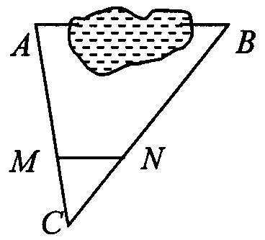
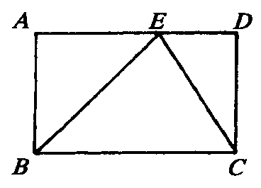
5、如图，A、B两点被池塘隔开，在AB外任选一点C，连结AC、BC分别取其三等分点M、N量得 MN＝38m．则AB的长是
A. 152m B.114m C.76m D.104m

(第5题图) (第8题图)
6、下列各式从左到右的变形不正确的是（ ）
A.$\frac{−2}{3y}=−\frac{2}{3y}$ B$\frac{−y}{−6x}=\frac{y}{6x}$. C.$\frac{3x}{−4y}=−\frac{3x}{4y}$ D.$−\frac{−5x}{3y}=\frac{5x}{−3y}$
7、已知△ABC中，∠ABC与∠ACB的平分线交于O，则∠BOC一定（ ）
A.小于直角 B.等于直角 C.大于直角 D.大于或等于直角
8、如图，在矩形ABCD中，点E是AD上任意一点，则有 （ ）
A．△ABE的周长＋△CDE的周长＝△BCE的周长
B．△ABE的面积＋△CDE的面积＝△BCE的面积
C．△ABE∽△DEC
D．△ABE∽△EBC
9、化简$\frac{x−2}{x+2}−\frac{x+2}{x−2}$的结果是（ ）
A.$\frac{−8x}{x^{2}−4}$ B.$\frac{−8x}{x^{2}+4}$ C.$\frac{8x}{x^{2}−4}$ D.$\frac{2x^{2}+8}{x^{2}−4}$
10、观察图形，判断$\sqrt{2}$(a+b)与2$\sqrt{a^{2}+b^{2}}$的大小（ ）
A.$\sqrt{2}$(a+b)＞2$\sqrt{a^{2}+b^{2}}$ B.$\sqrt{2}$(a+b)＜2$\sqrt{a^{2}+b^{2}}$
C.$\sqrt{2}$(a+b)≤2$\sqrt{a^{2}+b^{2}}$ D.$\sqrt{2}$(a+b)≥2$\sqrt{a^{2}+b^{2}}$
二、填空题(每小题3分，共24分)
11、分解因式：${\text{mx}}^{2}−{\text{my}}^{2}$＝
12、化简：$−3\text{xy}⋅\frac{x}{3y^{2}}$＝
13、如图，CD平分∠ACB，AE∥DC交BC的延长线于点E，若∠ACE＝80°，则∠CAE＝ 度．
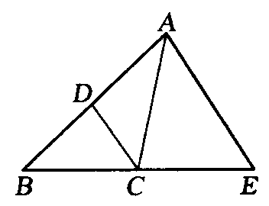
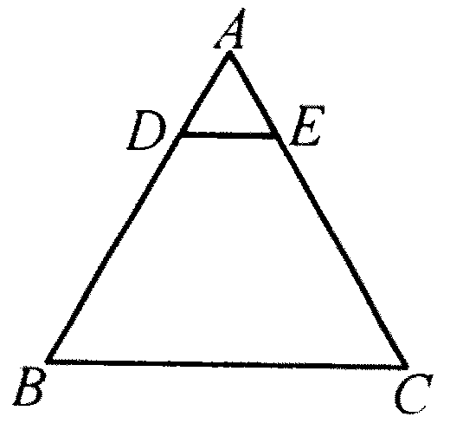
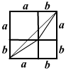

(第10题图) (第13题图) (第15题图)
14、已知关于x的不等式组$\begin{aligned}\left\{5－2x≥－\text{1,} | \right.\end{aligned}$无解，则a的取值范围是________．
15、如图，在等边三角形ABC中，点D、E分别在AB、AC边上，且DE∥BC．如果BC＝8 cm，AD∶AB＝1∶4，那么△ADE的周长等于________ cm．
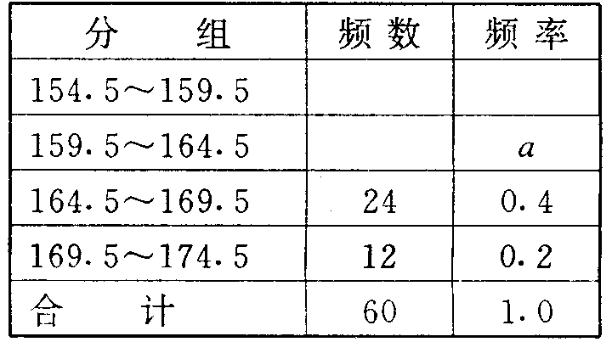
16、为了让学生适应体育测试中新的要求
某学校抽查了部分初二男生的身高(注：身
高取整数)．经过整理和分析，估计出该校
初二男生中身高在160cm以上(包括160cm)
的约占80％．右边为整理和分析时制成的
频率分布表，其中a＝ 。
17、某次数学测验满分为100（单位：分），某班的平均成绩为75，方差为10．若把每位同学的成绩按满分120进行换算，则换算后的平均成绩与方差分别是 ．
18、在一次“人与自然”知识竞赛中，竞赛试题共有25道题．每道题都给出4个答案，其中只有一个答案正确．要求学生把正确答案选出来．每道题选对得4分，不选或选错倒扣2分．如果一个学生在本次竞赛中的得分不低于60分，那么，他至少选对了___________道题．
三、解答题(每小题6分，共18分)
19、求不等式组$\left\{\begin{matrix}5x−3>3(x−2) \\ −\frac{1}{3}x≤\frac{2}{3}−x\end{matrix}\right.$的整数解。

20、计算：

21、解方程：$\frac{1}{x+1}+\frac{2}{x−1}=\frac{4}{x^{2}−1}$

四、(每小题6分，共12分)
22、有若干个舞蹈演员在舞台上排成一排跳舞，面对观众作队形排列变化，其变化规律是：
一个舞蹈演员A₁跳舞，面对观众作队形排列变化的种数是A₁为1种；
二个舞蹈演员A₁、A₂跳舞，面对观众作队形排列变化的种数是A₁A₂ ；A₂A₁为2种即1×2种；
三个舞蹈演员A₁、A₂、A₃跳舞，面对观众作队形排列变化的种数是A₁A₂A₃ ，A₁ A₃A₂ ；A₂A₁A₃ ，A₂ A₃ A_{1；}A₃A₁A₂ ，A₃ A₂A₁为6种即1×2×3种；
请你推测：
(1) 四个舞蹈演员A₁、A₂、A₃、A₄跳舞，面对观众作队形排列变化的种数是__ 种；
(2)六个舞蹈演员跳舞，按上述方法作队形排列变化的种数为（用科学记数法表示）_____ 种；
23、条河的两岸有一段是平行的．在河的这一岸每相距5米在一棵树,在河的对岸每相距50米在一根电线杆．在这岸离开岸边25米处看对岸,看到对岸相邻的两根电线杆恰好被这岸的两棵树遮住,并且在这两棵树之间还有三棵树,求河宽．

五、(每小题8分，共16分)
24、根据卫生部2003年对5月21日至5月26日我国内地非典型肺炎疫情的通报，整理列表如下：（单位：人）
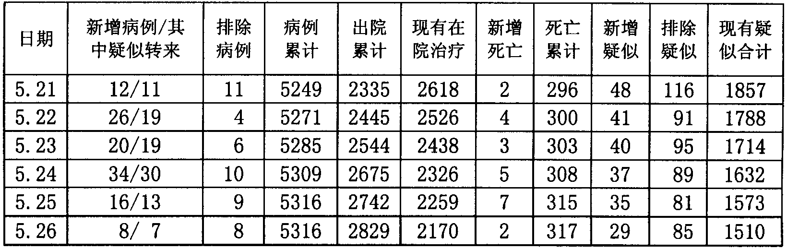

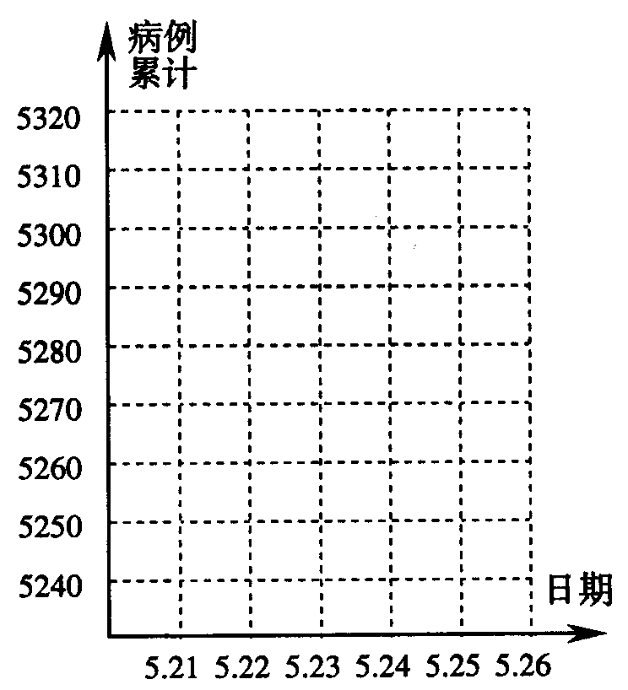
阅读图表，根据要求回答下列问题：
（1）出院累计人数和现有在院治疗人数这两组
数据说明了什么问题？
（2）请把表中每天的病例累计人数在下图中用
点描出并用折线顺次连结，从中你得到什么结论？
（3）从表中可以看出：今日病例累计＝昨日病
例累计＋今日新增病例－今日排除病例．请仿照
归纳今日现有疑似合计分别与表中哪几项有关？
并用公式的形式写出，然后加以验证．

25、烟台大樱桃闻名全国，今年又喜获丰收，某大型超市从大樱桃生产基地购进一批大樱桃，运输过程中质量损失5％．（超市不负责其它费用）
(1)如果超市把售价在进价的基础上提高5％，超市是否亏本？通过计算说明．
(2)如果超市要获得至少20％的利润，那么大樱桃售价最低应提高百分之几？（结果精确到0.1%）

参考答案：
一、CBCDD DCBAC
二、11、m(x-y)(x+y) 12、$−\frac{x^{2}}{y}$ 13、50 14、a≥3 15、6 16、0.2
17、90 14.4 18、19
三、19、不等式的整数解为-1，0，1 20、$\frac{m^{2}}{m^{2}−n^{2}}$ 21、原方程无解
四、22、(1)1×2×3×4=24 (2)1×2×3×4×5×6=7.2×10² 23、37.5m
五、24、(1)出院累计人数越来越多，现有在院治疗人数越来越少，说明治愈的非典病人大幅度增加，从而说明我们治愈非典的能力越来越强。
(2)折线图略。从图表可以看出，5月21日至5月25日，病例累计人数逐渐增加，5月25日至5月26日没有增加，说明疫情得到了更加有效的控制，也说明了我们治疗非典的经验越来越丰富，人们的防范意识越来越强。
(3)今日现有疑似合计与昨日现有疑似合计、今日新增疑似、今日排除疑似、今日其中疑似转来有关。
公式为：今日现有疑似合计=昨日现有疑似合计+今日新增疑似-今日排除疑似-今日其中疑似转来。
如：5月26日现有疑似合计1510=1573+29-85-7
25、设超市购进大樱桃a千克，进价为b元/千克，则购进这批大樱桃的成本费用为ab元，销售金额为(1-5%)a·(1+5%)b=(1-5%)(1+5%)ab元
(1)∵(1-5%)(1+5%)<1，∵ (1-5%)(1+5%)ab<ab，故超市亏本了。
(2)设超市售价为x %，超市才能获得至少20%的利润，由题意，得
$\frac{(1−5\text{\%})a×(1+x\text{\%})b−\text{ab}}{\text{ab}}≥\text{20}\text{\%}$，即(1-5%)(1+x%)-1≥20%
解得x≥$\frac{5}{\text{19}}$,即x≥26.3%
答：略

